2004年中央、国家机关公务员录用考试《行政职业能力测验》（A类）试卷

说 明

这项测验共有五个部分，125道题，总时限为120分钟。各部分不分别计时，但都给出了参考时限，供你参考以分配时间。
请在机读答题卡上严格按照要求填写好自己的姓名、报考部门，涂写准考证号。
请仔细阅读下面的注意事项，这对你获得成功非常重要：
1.题目应在答题卡上作答，不要在试题本上作任何记号。
2.监考人员宣布考试开始时，你才可以开始答题。
3.监考人员宣布考试结束时，你应立即放下铅笔，将试题卡、答题卡和草稿纸都留在桌上，然后离开。
4.在这项测验中，可能有一些试题较难，因此你不要在一道题上思考时间太久，遇到不会答的题目，可先跳过去，如果有时间再去思考。否则，你可能没有时间完成后面的题目。
5.试题答错不倒扣分。
6.特别提醒你注意，涂写答案时一定要认准题号。严禁折叠答题卡!

第一部分 听力理解

（共20题，参考时限10分钟）

这部分试题分成几段录音材料，听完每段录音材料后，你都会听到若干个问题。对应于每个问题，都有四个书面的备选项，请你根据录音材料从中选出唯一正确的答案，并将所选出的答案填涂在答题卡上。
1～20听力（略）

第一部分结束，请继续做第二部分!

第二部分 言语理解与表达

（共15题，参考时限25分钟）

每道题包含一段文字（或一个句子），后面是一个不完整的陈述，要求你从四个选项中选出一个来完成陈述。注意：答案可能是完成对所给文字主要意思的提要，也可能是满足陈述中其他方面的要求，你的选择应与所提要求最相符合。
【例题】 钢铁被用来建造桥梁、摩天大楼、地铁、轮船、铁路和汽车等，被用来制造几乎所有的机械，还被用来制造包括农民的长柄大镰刀和妇女的缝衣针在内的成千上万的小物品。
这段话主要支持了这样一种观点，即（ ）。
A. 钢铁具有许多不同的用途
B. 钢铁是所有金属中最坚固的
C. 钢铁是一种反映物质生活水平的金属
D. 钢铁是唯一用于建造摩天大楼和桥梁的物质
【解答】 本题正确答案为A。
请开始答题：
21.科学家研究发现，惟有传统中药枸杞其“固本、温平、无毒”的特性能担当“换一种方式补肾”的重任，几千年来人们对枸杞情有独钟。这段文字中应当删去的一个词是（ ）。
A.“科学家研究发现”的“发现” B.“惟有传统中药枸杞”的“惟有”
C.“惟有传统中药枸杞”的“传统” D.“其‘固本、温平、无毒’的特性”的“其”
22.放弃了宗教的人，若没有代替宗教的东西，。不过幸好除了宗教还有哲学为人类提供了获得更高价值的途径——一条比宗教提供的途径更为直接的途径，通过哲学而熟悉的更高价值，比通过宗教而获得的更高价值，甚至要纯粹得多，因为后者混杂着想象和迷信。
填入横线上最恰当的是（ ）。
A.便会很自然地去寻找哲学的帮助
B.只好把自己限于尘世事务而与精神事务绝缘
C.也不会感到生活有太大的变化
D.他们照样可以保持内心的平静怡和
23.尽管国际上对此存在很多争议，意大利文化部门还是决定用蒸馏水清洗米开朗基罗的旷世杰作——“大卫”雕像。这项工程的目的之一是除去这座高达4.5米的雕像上的尘土和油污。佛罗伦萨博物馆的负责人说：“这项工程并不是为了让雕像变得好看。”意大利文化部长已经排除了干洗的可能性。
“国际上对此存在很多争议”的“此”指的是（ ）。
A.“大卫”雕像是米开朗基罗的旷世杰作
B.这项工程是为了让雕像变得更好看
C.决定用蒸馏水清洗“大卫”雕像
D.要除去这座高达4.5米的雕像上的尘土和油污
24.所谓科学精神，不过是哲学上的多元主义的另一种说法而已。哲学上的多元主义，就是 ，否认有什么事物第一原因和宇宙、人类的什么终极目的。
填入横线上最恰当的是（ ）。
A.否认绝对真理的存在 B.认为这个世界无须认识
C.政治上权威主义的根据 D.一种绝对化的主张
25.大袋鼠是一种奇特的动物。它们平时在原野、灌木丛和森林地带活动，靠吃草为生。它们过群居生活，但没有固定的集群，常因寻找水源和食物而汇集成一个较大的群体。老鹰、蟒蛇和人们都要捕捉袋鼠，然而对袋鼠来说最大的危害莫过于干旱，幼小的袋鼠会死亡，母大袋鼠会停止孕育。
下面说法正确的是（ ）。
A.有的大袋鼠单独行动 B.大袋鼠常聚集在一起寻找水和食物
C.威胁大袋鼠最严重的是人们的捕捉 D.遇到干旱，袋鼠都会死亡
26.电子游戏为我们展现了一个不同于现实生活的新世界。人们在游戏里取得的成功是可以清晰定义而且是可以实现的。玩家可以在游戏中控制整个世界，从而摆脱现实生活中的焦虑感，使自己的行为在虚拟世界中变得举足轻重，成为一名英雄，游戏结束，他并没有真的输掉或赢得什么东西。
这段话直接支持这样一种观点，即（ ）。
A.电子游戏完全是虚拟的东西，人们在其中不会真正得到或失去什么
B.人们可通过电子游戏在真实世界和欲望世界之间寻得一种折中
C.人们在游戏里的成功是清晰和可实现的，因而不是虚拟的
D.游戏让人们不付出代价，轻松地满足成就感
27.科学研究本质上是机会主义的，其目的不在于做或好或坏的实验，而在于解决问题，如果一个问题碰巧笨拙地解决了，那么优美的方法就永远不会被找寻了。
不符合这段话意思的是（ ）。
A.研究不在乎方法的笨拙或优美，只要达到解决问题的目的就可以了
B.科学研究的机会主义致使优美的方法永远不会被找寻
C.科学研究的目的是解决问题
D.优美的方法不是科学研究追求的目标
28.少数孩子经历了这样的应试教育，最后还能成长为能够独立思考的人，成长为虚怀若谷、知识渊博的人，这不能不说是一个奇迹。
不符合这段话意思的是（ ）。
A.应试教育使孩子丧失独立思考能力 B.应试教育使孩子知识面狭窄
C.应试教育使孩子性情狭隘 D.赞扬少数孩子的卓尔不群
29.生态环境保护与人们的现实经济利益之间往往存在着矛盾。退耕还林、野生动植物保护等方面的政策或措施从长远来看是符合人类利益的，但常常需要牺牲一部分人的现实利益， 。
填入横线部分最恰当的是（ ）。
A.因此人们应当以生态环境为重 B.因此人们要有长远的眼光
C.因此矛盾不可避免 D.因此人们要有自我牺牲精神
30.“你工作多久挣的钱，才够买一个麦当劳的‘巨无霸’?”要是猛然被这样提问，多数人可能会打个愣，因为不少人通常更习惯另一种算法，即我一个月的工资够买几个“巨无霸”?这两个问题看上去是一回事，但在统计学意义上却有着明显的差别。前者是以商品来考查劳动力的价值，后者则是（ ）。
A.用劳动力来考查商品的价值 B.用商品的价值来考查劳动力
C.用收入来衡量购买力的水平 D.用购买力衡量收入的水平
31.生长在水中或水边的动植物的遗体是最易被保存下来的，因为保存动植物遗体的必要条件是快速掩埋，而在淤泥不断淤积的海洋、河流乃至湖泊中，动植物的遗体以及其他东西能够被快速掩埋。
这段话主要支持了这样一种观点，即（ ）。
A.动植物遗体很容易在淤泥不断淤积的海洋、河流乃至湖泊中保存下来
B.只有生长在水中或水边的动植物的遗体才能被保存下来
C.淤泥不断淤积的海洋、河流乃至湖泊是保存动植物遗体的最佳环境
D.只要被快速掩埋，动植物遗体就能被保存
32.我国是桂花的故乡，西南、中南地区是它的原产地，现在各地都有种植。在中国战国时代，屈原的《九歌》中就曾多次出现“桂舟”、“桂酒”等词，这是最早以桂入诗的例子。陕西省勉县城南定军山武侯墓前有两株桂花，相传栽种于汉代，已有1700多年历史，人们称它们为“汉桂”。
从这段文字，我们可以知道的是（ ）。
A.我国栽种桂花已有1700多年历史 B.桂花多在我国西南、中南地区种植
C.“汉桂”是最早入诗的桂树 D.《九歌》是我国最早的诗词
33.甲：各国的国情和传统不同，但是对于谋杀和其他严重刑事犯罪实施死刑，至少是大多数人可以接受的。公开宣判和执行死刑可以有效地阻止恶性刑事案件的发生，它所带来的正面影响比可能存在的负面影响肯定大得多，这是社会自我保护的一种必要机制。
乙：我不能接受你的见解。因为在我看来，对于十恶不赦的罪犯来说，终身监禁是比死刑更严厉的惩罚，而一般的民众往往以为只有死刑才是严厉的。
对上述对话最恰当的评价是（ ）。
A.两人对什么是最严厉的刑事惩罚有不同的理解
B.两人对执行死刑的目的有不同的理解
C.两人对产生恶性刑事案件的原因有不同的理解
D.两人对是否大多数人都接受死刑有不同的理解
34.叶圣陶、郑振铎等都是江浙人，有着江浙知识分子特有的理性和宽容。他们像朱自清一样，都是新文学的热心鼓吹者，写得一手漂亮的白话散文。他们接受过五四新文化的洗礼， ，无论对中西之学，都取平和的一视同仁态度。
填入横线上最恰当的是（ ）。
A.传统文化的根基也很深 B.大概都不曾出洋留学
C.都有一般自由知识分子那种精英气概 D.与土地的关系比较密切
35.严密的逻辑论证，历史上有一个确实的来历：公开辩论。古典时代的雅典人好辩，还有一套民主选举办法，雄辩术风行，甚至还有一个奇怪的习惯：两个争辩一件事，可以有彩金，谁辩胜就得彩金。辩证法的原意本是辩论，一方说话有漏洞，对方力图辩驳，怕输，就要严密，逻辑学显然也是从这来的。
不符合这段话意思的是（ ）。
A.雄辩术曾经在古典时代的雅典风行
B.辩证法不仅仅是为了在和别人的论辩中取得胜利
C.为一件事情争论不休在古典时代的雅典可能是很奇怪的
D.逻辑学的产生可能和古典时代的雅典人好辩有关

第二部分结束，请继续做第三部分!

第三部分 数量关系

（共15题，参考时限20分钟）
一、数学运算：你可以在草稿纸上运算。遇到难题，可以跳过暂时不做，待你有时间再返回解决它。
【例题】2²×3²×4²×5²的值为（ ）。
A.1440B.5640C.14400D.16200
【解答】这是一道典型的乘法运算的题，答案为C。
请开始答题：
36.0.0495×2500+49.5×2.4+51×4.95的值是（ ）。
A.4.95 B.49.5 C.495 D.4950
37.2002×20032003-2003×20022002的值是（ ）。
A.-60 B.0 C.60 D.80
38.9⁹+19¹⁹+99⁹⁹的个位数字是（ ）。
A.1 B.2 C.3 D.7
39.南岗中学每一位校长都是任职一届，一届任期三年，那么在8年期间南岗中学最多可能有几位校长?（ ）
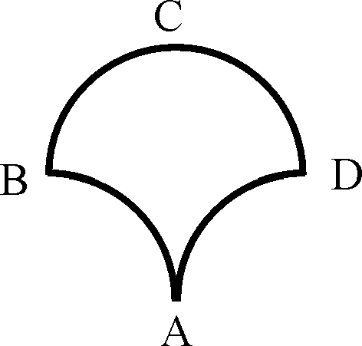
A.2 B.3 C.4 D.5
40.假设五个相异正整数的平均数是15，中位数是18，则此
五个正整数中的最大数的最大值可能为（ ）。
A.24 B.32
C.35 D.40
41.半径为5厘米的三个圆弧围成如右图所示的区域，其中AB弧与AD弧为四分之一圆弧，而BCD弧是一个半圆弧，则此区域的面积是多少平方厘米?（ ）
A.25 B.5π C.50 D.50+5π
42.一个边长为8的正立方体，由若干个边长为l的正立方体组成，现在要将大立方体表面涂漆，请问一共有多少个小立方体被涂上了颜色?（ ）
A.296 B.324 C.328 D.384
43.右图中心线上半部与下半部都是由3个红色小三角形，5个蓝色小三角形与8个白色小三角形所组成。当把上半图沿着中心线往下折叠时，有2对红
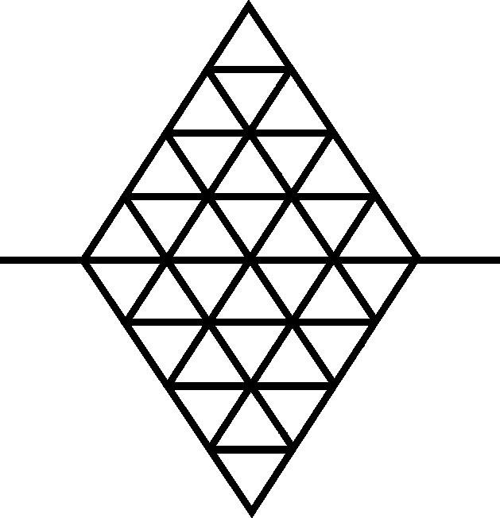
色小三角形重合，3对蓝色小三角形重合，以及有2对红色与白
色小三角形重合，试问有多少对白色小三角形重合?（ ）
A.4 B.5
C.6 D.7
44.父亲把所有财物平均分成若干份后全部分给儿子们，其规则是长子拿一份财物和剩下的1/10，次子拿两份财物和剩下的1/10，三儿子拿三份财物和剩下的1/10，以此类推，结果所有儿子拿到的财物都一样多，请问父亲一共有几个儿子?（ ）
A.6 B.8 C.9 D.10
45.半径为1厘米的小圆在半径为5厘米的固定的大圆外滚动一周，小圆滚了几圈?（ ）
A.4 B.5 C.6 D.7
46.某大学某班学生总数为32人，在第一次考试中有26人及格，在第二次考试中有24人及格，若两次考试中，都没有及格的有4人，那么两次考试都及格的人数是（ ）。
A.22 B.18 C.28 D.26
47.林辉在自助餐店就餐，他准备挑选三种肉类中的一种肉类，四种蔬菜中的二种不同蔬菜，以及四种点心中的一种点心。若不考虑食物的挑选次序，则他可以有多少种不同的选择方法?（ ）
A.4 B.24 C.72 D.144
48.欲建一道长100尺，高7尺的单层砖墙，能够使用的砖块有两种：长2尺高1尺或长1尺高1尺且砖块不能切割。垂直连接砖块必须如右图所示交错间隔，且墙的两端必须砌平整。试问至少需要多少砖块才能建成此道墙?（ ）
A.347 B.350 C.353 D.366
49.整数64具有可被它的个位数字所整除的性质。试问在10和50之间有多少个整数具有这种性质?（ ）
A.15 B.16 C.17 D.18
50.两列对开的列车相遇，第一列车的车速为10米／秒，第二列车的车速为12.5米／秒，第二列车上的旅客发现第一列车在旁边开过时共用了6秒，则第一列车的长度为多少米?（ ）
A.60 B.75 C.80 D.135

第三部分结束，请继续做第四部分!

第四部分 判断推理

（共35题，参考时限30分钟）

本部分包括三种类型的题目：
一、图形推理：本部分包括三种类型的题目，共10题。
（一）每道题目的左边4个图形呈现一定的规律性。你需要在右边所给出的备选答案中选出一个最合理的正确答案。每道题只有一个正确答案。
请看例题：
【例题1】
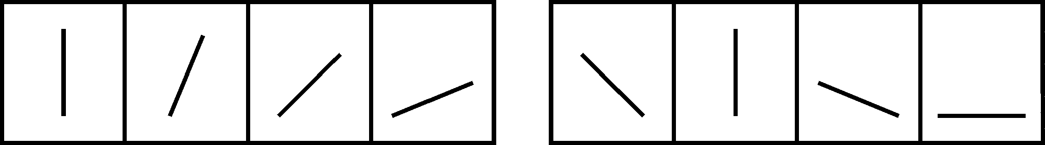
A B C D
【例题2】
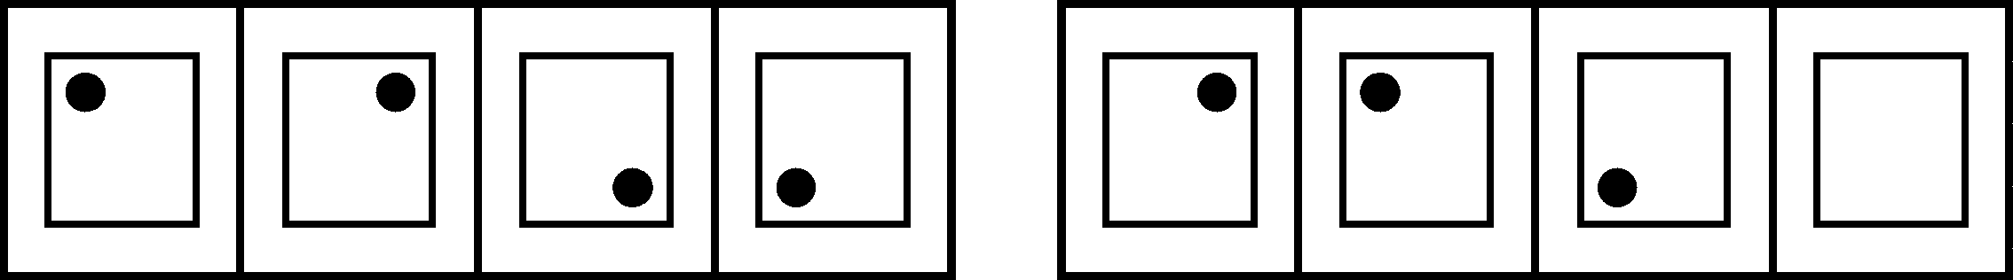
A B C D
【解答】在例题1中，最左边的图形中的直线是向上直立的，其后图形中的直线逐渐向右倒下。第5个图形中的直线应该恰好倒下。因此，正确的答案是D。
在例题2中，黑点在正方形中顺时针移动。在第5个图形中，应该正好移动到左上角。因此，正确答案是B。
请开始答题：
51.
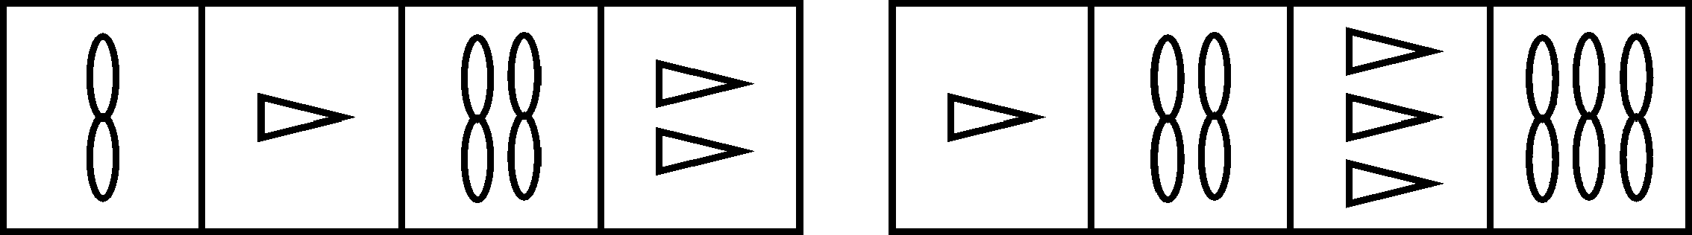
A B C D
52.

A B C D
53.
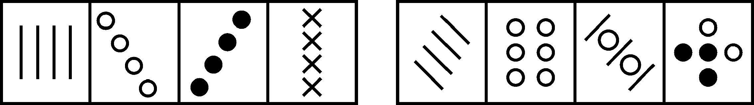
A B C D
54.
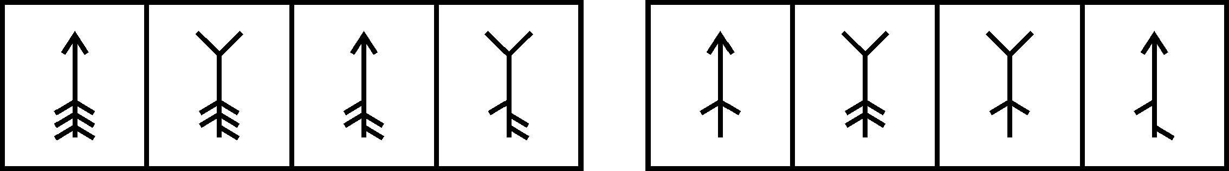
A B C D
55.
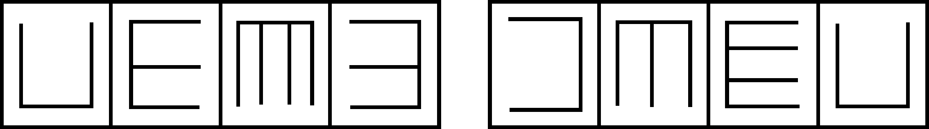
A B C D
56.
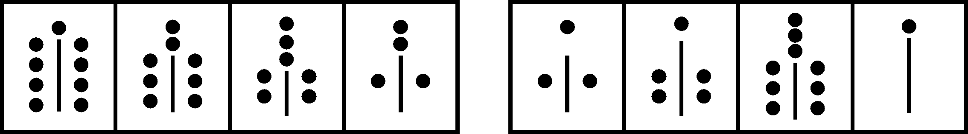
A B C D

（二）每道题包含两套图形和可供选择的4个图形。这两套图形具有某种相似性，也存在某种差异。要求你从四个选项中选择你认为最适合取代问号的一个。正确的答案应不仅使两套图形表现出最大的相似性，而且使第二套图形也表现出自己的特征。
【例题】
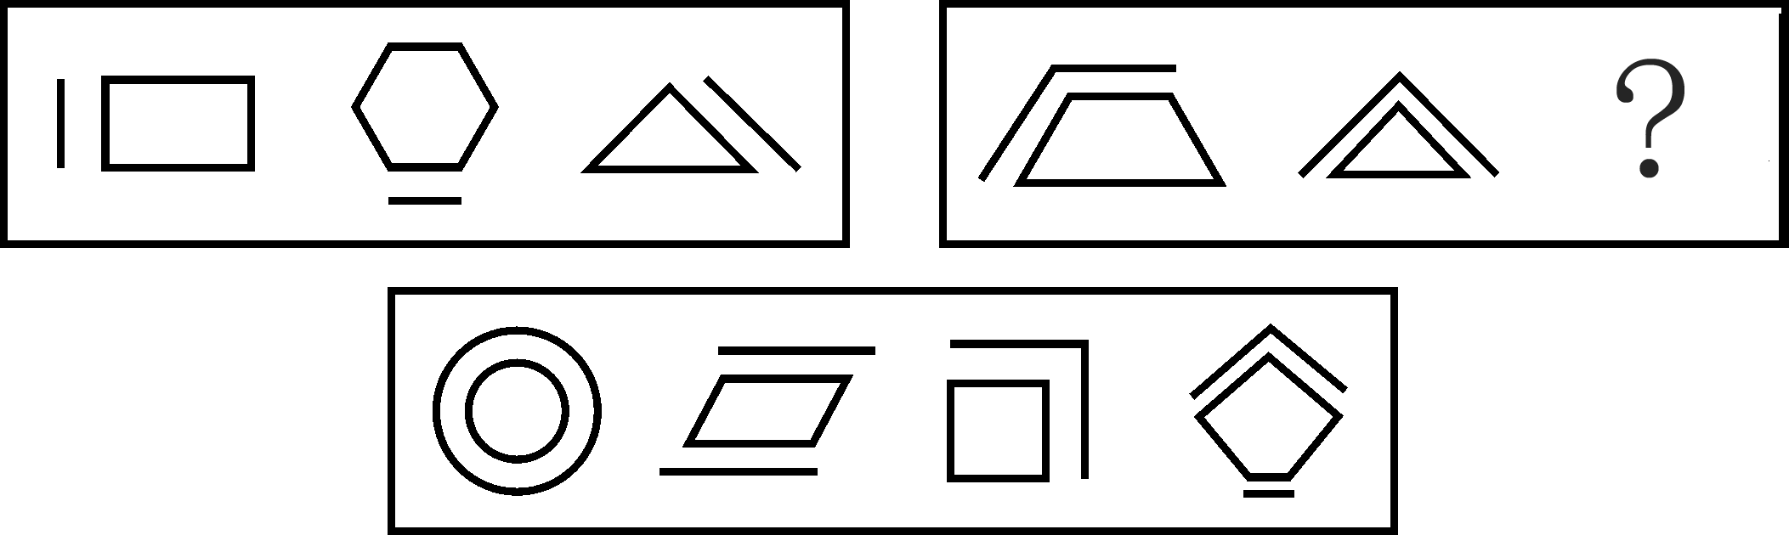
A B C D
【解答】正确答案为C。因为在第一套图形中多边形均有一条边双线，在第二套图形中均有二条相邻的边双线。
请开始答题：
57.
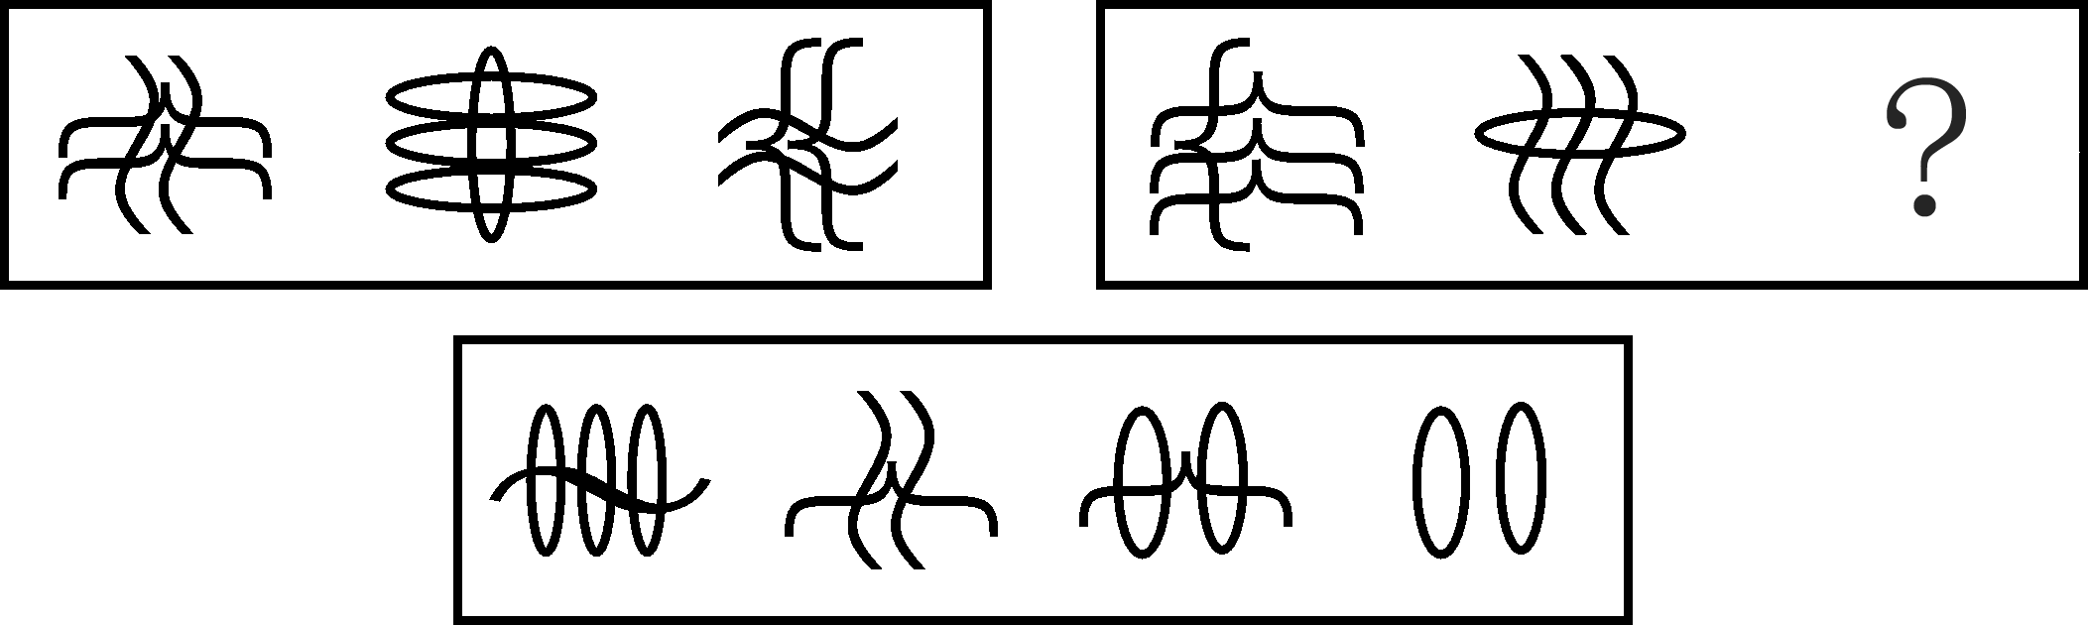
A B C D
58.
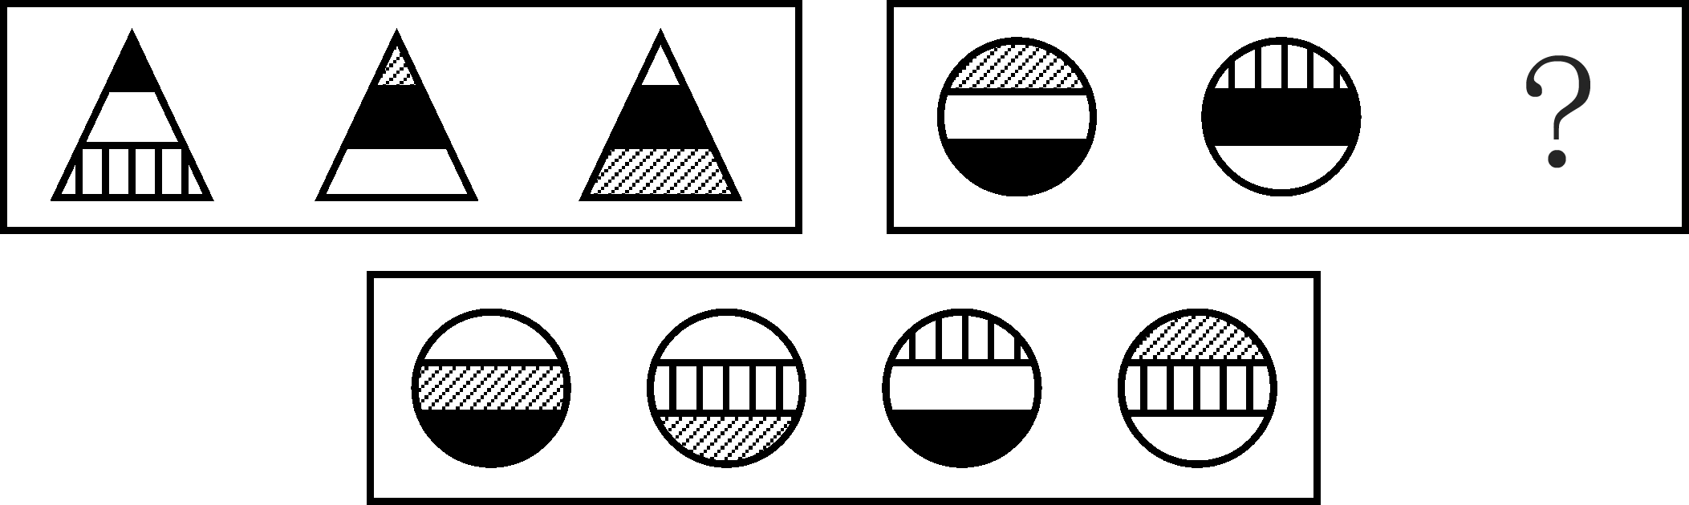
A B C D

（三）在右面的4个图形中，只有一个是由左边的纸板折叠而成。你需要选出正确的一个。
【例题】
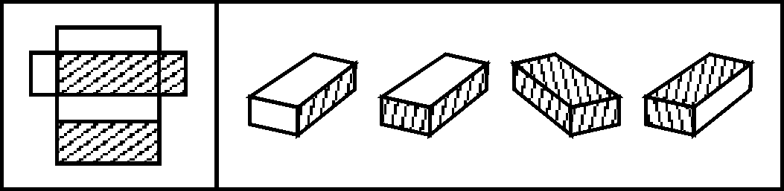
A B C D
【解答】在例题中，只有D可以由左边的纸板折叠而成。因此，正确答案是D。
请开始答题：
59.
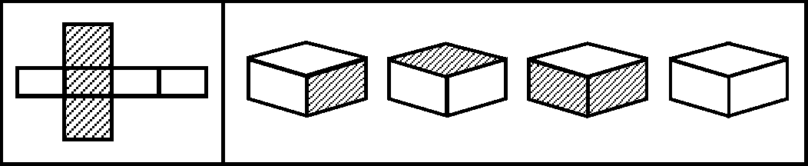
A B C D
60.
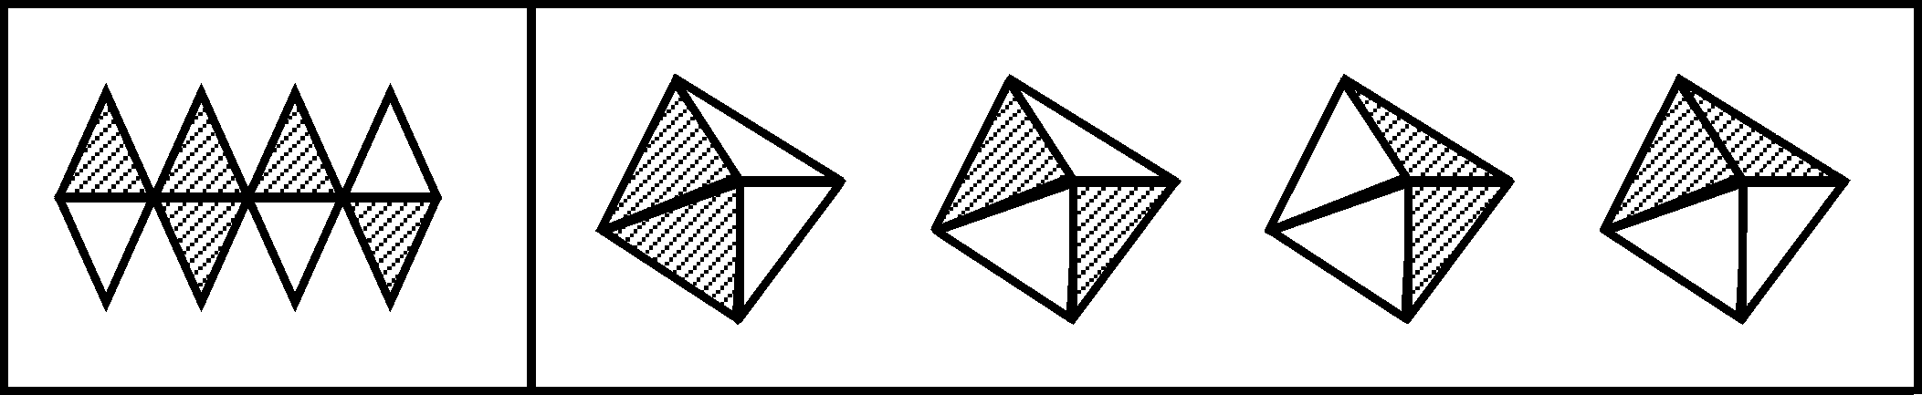
A B C D

二、定义判断：共10题。每道题先给出一个概念的定义，然后分别列出四种情况，要求你严格依据定义从中选出一个最符合或最不符合该定义的答案。注意：假设这个定义是正确的，不容置疑的。
【例题】健康：指一个人智力正常，行为合乎情理，能够适应正常工作、社会交往或者学习，能够抵御一般疾病。根据健康的定义，下列属于健康的是（ ）。
A.大学教授老李，虽然50多岁但工作起来仍然精力充沛，在今年春天患流感
B.张婶19岁的儿子肖聪，读书11年还是小学二年级水平，但是从小到大没生过什么大病，体力活可以干得很好
C.小胡硕士毕业后，工作表现一直很优秀。自一次事故后，当工作压力比较大的时候就会精神失常
D.小刘身体很好，工作非常努力，孝敬父母，但是很多同事说他古怪，不愿与其交往
【解答】此题的正确答案为A。
请开始答题：
61.知情权是指公民有权知道他应该知道的事情，国家应该最大限度地确认和保障公民知悉、获取信息的权利，尤其是政务信息的权利。根据上述定义，下列与知情权无关的是（ ）。
A.小丽是其父母从小自别人家抱养的孩子，长大后要求知道其生身父母
B.为满足公众获取信息的权利，某记者通过隐藏拍摄的方法跟踪拍摄明星生活
C.高女士投诉某产品没有注明产品使用说明和生产日期
D.英国公众坚持要求政府对凯利自杀事件作出一个交代
62.投机是指为了以后再销售（或暂时售出）商品而购买，以期从其价格变化中获利。根据上述定义，下列属于投机范畴的是（ ）。
A.10年前老张承包了村里无人要的15亩果园，如今依靠果树发家致富
B.小刘最近买了一双皮鞋，因不喜欢样式又转卖给朋友
C.老杨以10.03元的价格买入2000股股票，以11.00元的价格卖出
D.王老师买了住房自住，后房价上涨，王老师卖出房屋从中获利
63.行政回避是指行政机关的公务员在行使职权过程中，因与其处理的法律事务有利害关系，为保证实体处理结果和程序进展的公平性，依法终止其职务的行使并由他人代理的一种程序法律制度。根据上述定义，下列哪种情况违反了行政回避的规定?（ ）
A.丈夫是妻子的直接行政领导 B.老师提拔自己的学生
C.在外任职的警察回家乡办案 D.法官审判自己朋友的儿子
64.复句是指由两个或几个意义上相关、结构上互不包含的单句形式组成的句子。根据上述定义，下列属于复句的一项是（ ）。
A.最后的结果证明，不能仅仅依靠聪明才智，还需付出努力才会成功
B.远山青翠，晚霞夕照，是这里最美的景色
C.小张原来是个工人，他搞技术开发，是受了师傅的指点的
D.树林里，三三两两的少先队员，正在分头采集蘑菇
65.财产处分行为是指直接发生财产权移转或消灭效果的行为，财产处分行为的结果是使权利移转，权利的内容的缩小或改变，权利上设定负担以及权利消灭等。根据上述定义，下述行为中不属于财产处分行为的是（ ）。
A.为担保一笔债务，甲公司将自己所有的房产抵押，抵押行为使甲公司对该房产的所有权受到限制
B.乙抛弃自己的电视机。抛弃行为使乙对该电视机的所有权消灭
C.丙与丁订立合同，出卖丙的家传古画，并约定7日后丙交付古画。合同行为使丙负担着7日后移转古画所有权的义务
D.丁免除丙的金钱债务。免除行为使丙不必履行偿还金钱的义务
66.不当得利是指非法定原因而得到利益，致使他人受损失的事实。根据上述定义，下述不构成甲、乙不当得利关系的是（ ）。
A.天下大雨，将甲鱼塘中的数条大鱼冲入乙的鱼塘
B.乙代为偿还甲欠丁的2万元
C.7月5日甲乙订立购买大米的合同。7月10日甲按照合同向乙付贷款2万元。7月15日乙拒绝给付大米。8月1日甲单方面解除合同
D.甲欠丁2万元。甲将乙误认为丁，向乙偿还2万元
67.个人所得税的纳税人是指在中国境内有住所，或者无住所而在境内居住满一年，从中国境内和境外取得所得的个人；在中国境内无住所又不居住或者无住所而在境内居住不满一年，从中国境内取得所得的个人。根据上述定义，下列不属于中国个人所得税的纳税人的是（ ）。
A.亨利是美国人。应聘在“北京华尔街英语学校”任教6个月
B.汤姆是英国人。应聘在“北京华尔街英语学校”任教2年
C.高红是美籍华人，在回国探亲两个月内，她在美国工作的公司仍然向她支付工资
D.李扬是北京大学的教授，她在新加坡出版了一本书，得到一笔稿费
68.考试信度是指考试的客观性，指一个考试反映考生真实水平的程度。根据上述定义，对考试信度影响不大的一项是（ ）。
A.同一篇作文，王老师给了50分，李老师却只给了40分
B.许多女生都没有答对这道有关足球比赛的题目
C.考试这天天气特别闷热，使许多同学的发挥受到影响
D.考前李老师押中了两道大题，考后同学们都很高兴
69.行政强制执行是指公民、法人或其他组织不履行法律规定的义务或行政机关依法作出的行政处理决定中规定的义务，有关国家机关依法强制其履行义务或达到与履行义务状态相同的行为。根据上述定义，下列不属于行政强制执行行为的是（ ）。
A.某税务机关对长期拖欠税费的商户店铺进行封闭，强制其缴纳税金
B.某市人民法院拍卖一个个体户的私有财产，保证与之相关的法律文书的执行
C.国家认监委正式对外公布了新的强制性产品认证制度，并强制执行
D.某法院没收了市公安局的警车一部。要求其按照法律文件对胜诉方进行赔偿
70.绝对反义词：也称互补反义词，这类反义词在意义上互相排斥，肯定甲必否定乙，肯定乙必否定甲。同时，否定甲就必肯定乙，否定乙就肯定甲。
根据上述定义，下列属于绝对反义词的一组是（ ）。
A.完整——残缺 B.高兴——生气
C.寒冷——温暖 D.卑微——高尚

三、演绎推理：共15题，每题给出一段陈述，这段陈述被假设是正确的，不容置疑的。要求你根据这段陈述，选择一个答案。注意，正确的答案应与所给的陈述相符合，不需要任何附加说明即可以从陈述中直接推出。
【例题】彭平是一个计算机编程专家，姚欣是一位数学家。其实，所有的计算机编程专家都是数学家。我们知道，今天国内大多数综合性大学都在培养着计算机编程专家。据此，我们可以认为（ ）。
A.彭平由综合性大学所培养的
B.大多数计算机编程专家是由综合性大学所培养的
C.姚欣并不是毕业于综合性大学
D.有些数学家是计算机编程专家
【解答】观察A、B、C、D四个选项，似乎都有一定道理。只有结论D是由陈述“所有的计算机编程专家都是数学家”直接推出来的，是不需要附加任何假设和补充而得出的结论，因此，D是正确答案。
请开始答题：
71.某国的人口调查数据表明，未婚的30岁以上的男性超过这个年龄段的未婚女性，比例大约为10∶1。这些男性中，大多数确实希望结婚。然而，明显地，除非他们中有许多人娶外国女性，否则大部分人将保持未婚。
上面论述基于下列哪个论断?（ ）
A.移民到国外的女性比男性多
B.与该国男性相同年龄的三十几岁的该国女性宁愿保持未婚
C.大多数未婚的该国男性不可能娶比他们年龄大的女性
D.大多数未婚的该国男性不愿意娶非本国的女性
72.1998年度的统计显示，对中国人的健康威胁最大的三种慢性病，按其在总人口中的发病率排列，依次是乙型肝炎、关节炎和高血压。其中，关节炎和高血压的发病率随着年龄的增长而增加，而乙型肝炎在各个年龄段的发病率没有明显的不同。中国人口的平均年龄，在1998年至2010年之间，将呈明显上升态势而逐步进入老龄化社会。
根据题干提供的信息，以下哪项结论最为恰当?（ ）
A.到2010年，发病率最高的将是关节炎
B.到2010年，发病率最高的将仍是乙型肝炎
C.在1998年至2010年之间，乙型肝炎患者的平均年龄将增大
D.到2010年，乙型肝炎的老年患者将多于非老年患者
73.一份犯罪调研报告揭示，某市近三年来的严重刑事犯罪案件60％都为已记录在案的350名惯犯所为。报告同时揭示，严重刑事犯罪案件的作案者半数以上是吸毒者。
如果上述断定都是真的，那么，下列哪项断定一定是真的?（ ）
A.350名惯犯中可能没有吸毒者 B.350名惯犯中一定有吸毒者
C.350名惯犯中大多数是吸毒者 D.吸毒者大多数在350名惯犯中
74.发达国家中冠心病的发病率大约是发展中国家的三倍。有人认为，这主要归咎于发达国家中人们的高脂肪、高蛋白、高热量的食物摄入。相对来说，发展中国家较少有人具备生这种“富贵病”的条件。其实，这种看法很难成立。因为，目前发达国家的人均寿命高于70岁，而发展中国家的人均寿命还不到50岁。
以下哪项如果成立，最能加强上述反驳?（ ）
A.统计资料显示，冠心病患者相对集中在中老年年龄段，即45岁以上
B.目前冠心病者呈年轻化趋势
C.发展中国家人们的高脂肪、高蛋白、高热量食物的摄入量，无论是总量还是人均量，都在逐年增长
D.相对发展中国家来说，发达国家的人们具有较高的防治冠心病的常识和较好的医疗条件
75.有时为了医治一些危重病人，医院允许使用海洛因作为止痛药。其实，这样做是应当禁止的。因为，毒品贩子会通过这种渠道获取海洛因，对社会造成严重危害。
以下哪个如果为真，最能削弱以上的论证?（ ）
A.有些止痛药可以起到和海洛因一样的止痛效果
B.用于止痛的海洛因在数量上与用于做非法交易的比起来是微不足道的
C.海洛因如果用量过大就会致死
D.在治疗过程中，海洛因的使用不会使病人上瘾
76.虽然菠菜中含有丰富的钙，但同时含有大量的浆草酸，浆草酸会有力地阻止人体对钙的吸收。因此，一个人要想摄入足够的钙，就必须用其他含钙丰富的食物来取代菠菜。
以下哪个如果为真，最能削弱题干的论证?（ ）
A.大米中不含钙，但含有中和浆草酸并改变其性能的碱性物质
B.奶制品中的钙含量要高于菠菜，许多经常食用菠菜的人也食用奶制品
C.在人的日常饮食中，除了菠菜以外，事实上大量的蔬菜都含有钙
D.菠菜中除了钙以外，还含有其他丰富的营养素；另外，浆草酸只阻止人体对钙的吸收，并不阻止其他营养的吸收
77.全国各地的电话公司目前开始为消费者提供电子接线员系统，然而，在近期内，人工接线员并不会因此减少。
除了下列哪项外，其他各项均有助于解释上述现象?（ ）
A.需要接线员帮助的电话数量剧增
B.尽管已经过测试，新的电子接线员系统要全面发挥功能还需进一步调整
C.如果在目前的合同期内解雇人工接线员，有关方面将负法律责任
D.新的电子接线员的工作效率两倍于人工接线员
78.今年M市开展了一次前所未有的化妆品广告大战。但是调查表明，只有25％的M市居民实际使用化妆品。这说明化妆品公司的广告投入有很大的盲目性。
以下哪项陈述最有力地加强了上述结论?（ ）
A.化妆品公司做广告是因为产品供过于求
B.去年实际使用化妆品的M市居民有30％
C.大多数不使用化妆品的居民不关心其广告宣传
D.正是因为有25％的居民使用化妆品，才要针对他们做广告
79.第二次世界大战期间，海洋上航行的商船常常遭到轰炸机的袭击，许多商船都先后在船上架设了高射炮。但是，商船在海上摇晃得比较厉害，用高射炮射击天上的飞机是很难命中的。战争结束后，研究人员发现，从整个战争期间架设过高射炮的商船的统计资料看，击落敌机的命中率只有4％。因此，研究人员认为，商船上架设高射炮是得不偿失的。
以下哪个如果为真，最能削弱上述研究人员的结论?（ ）
A.在战争期间，没有架设高射炮的商船，被击沉的比例高达25％，而架设了高射炮的商船，被击沉的比例只有不到10％
B.架设了高射炮的商船，即使不能将敌机击中，在某些情况下也可能将敌机吓跑
C.架设高射炮的费用是一笔不小的投入，而且在战争结束后，为了运行的效率，还要再花费资金将高射炮拆除
D.一般来说，上述商船用于高射炮的费用，只占整个商船的总价值的极少部分
80.政府应该不允许烟草公司在其营业收入中扣除广告费用。这样的话，烟草公司将会缴纳更多的税金。烟草公司只好提高自己的产品价格，而产品价格的提高正好可以起到减少烟草购买的作用。
以下哪项是题干论点的前提?（ ）
A.烟草公司不可能降低其他方面的成本来抵销多缴的税金
B.如果它们需要付高额的税金，烟草公司将不再继续做广告
C.如果烟草公司不做广告，香烟的销售量将受到很大影响
D.烟草公司由此所增加的税金应该等于价格上涨所增加的盈利
81.以前有几项研究表明，食用巧克力会增加食用者患心脏病的可能性。而一项最新的、更为可靠的研究得出的结论是：食用巧克力与心脏病发病率无关。估计这项研究成果公布以后，巧克力的消费量将会大大增加。
上述推论基于以下哪项假设?（ ）
A.尽管有些人知道食用巧克力会增加患心脏病的可能性，却照样大吃特吃
B.人们从来也不相信进食巧克力会更容易患心脏病的说法
C.现在许多人吃巧克力是因为他们没有听过巧克力会导致心脏病的说法
D.现在许多人不吃巧克力完全是因为他们相信巧克力会诱发心脏病
82.在评奖会上，A、B、C、D、E、F、G、H竞争一项金奖。由一个专家小组投票，票数最多的将获金奖。
如果A的票数多于B，并且C的票数多于D，那么E将获得金奖。
如果B的票数多于A，或者F的票数多于G，那么H将获得金奖。
如果D的票数多于C，那么F将获得金奖。
如果上述断定都是真的，并且事实上C的票数多于D，并且E并没有获得金奖，以下哪项一定是真的?（ ）
A.H获奖 B.F的票数多于G
C.A的票数不比B多 D.B的票数不比F多
83.某珠宝商店失窃，甲、乙、丙、丁四人涉嫌被拘审。四人的口供如下：甲：案犯是丙。乙：丁是案犯。丙：如果我作案，那么丁是主犯。丁：作案的不是我。四个口供中只有一个是假的。
如果以上断定为真，则以下哪项是真的?（ ）
A.说假话的是甲，作案的是乙 B.说假话的是丁，作案的是丙和丁
C.说假话的是乙，作案的是丙 D.说假话的是丙，作案的是丙
84.某律师事务所共有12名工作人员。（1）有人会使用计算机；（2）有人不会使用计算机；（3）所长不会使用计算机。这三个命题中只有一个是真的，以下哪项正确地表示该律师事务所会使用计算机的人数?（ ）
A.12人都会使用 B.12人没人会使用
C.仅有一人会使用 D.不能确定
85.亚里士多德学院的门口竖着一块牌子。上面写着“不懂逻辑者不得入内”。这天，来了一群人，他们都是懂逻辑的人。如果牌子上的话得到准确的理解和严格的执行，那么以下诸断定中，只有一项是真的。这一真的断定是（ ）。
A.他们可能不会被允许进人 B.他们一定不会被允许进入
C.他们一定会被允许进入 D.他们不可能被允许进入

第四部分结束，请继续做第五部分!

第五部分 常识判断

（共20题，参考时限10分钟）

从给定的四个选项中，选出你认为正确的一个答案。
【例题】尽管我们关于太阳能的研究和议论已经相当多，但今天对太阳能的利用还是非常有限的，其主要原因是（ ）。
A.难以将阳光有效地聚焦
B.尚未开发出有效的收集和储存太阳能的系统
C.核能仍然更为有效
D.太阳能系统尚不安全
【解答】关于太阳能的利用可能很多人都没有系统的知识，但是仔细观察四个选项，你可以依据常识看出A、C、D三个理由都过分具体且似乎不应成为不能充分利用太阳能的足够理由，只有B选项所说的原因概括性强，而且更为全面，故正确答案为B。
请开始答题：
86.根据《中国共产党章程》规定，中国共产党全国代表大会闭会期间的最高领导机关是（ ）。
A.总书记 B.中央政治常委会
C.中央政治局 D.中央委员会
87.下列国家中，尚未加入欧元区的是（ ）。
A.西班牙 B.比利时 C.卢森堡 D.英国
88.2003年1月1日起生效的《中华人民共和国政府采购法》所建立的政府采购制度的核心特点是（ ）。
A.有偿采购 B.竞争性招标采购
C.分散采购 D.灵活采购
89.条件反射的发现者是（ ）。
A.巴甫洛夫 B.弗洛伊德 C.弗鲁姆 D.卢因
90.联合国安理会常任理事国进行决策的规则是（ ）。
A.简单多数规则 B.绝对多数规则
C.加权多数规则 D.全体一致规则
91.1947年，为了帮助欧洲经济复兴，与前苏联抗衡，美国提出了（ ）。
A.艾森豪威尔计划 B.马歇尔计划
C.巴巴罗莎计划 D.杜鲁门计划
92.与私人产品相比，公共产品的核心特征是（ ）。
A.强制性 B.无偿性 C.排他性 D.非排他性
93.我国政府恢复对澳门行使主权的日期是（ ）。
A.1999年7月1日 B.1999年12月31日
C.1999年12月20日 D.1998年12月31日
94.一个国家进入老龄化国家的一个标志就是这个国家60岁以上的老年人口达到总人口的（ ）。
A.25％ B.20％ C.15％ D.10％
95.中华人民共和国成立后，第一个与我国建立外交关系的西方国家是（ ）。
A.英国 B.德国 C.法国 D.瑞士
96.“一丝不苟”中的“丝”的本意是（ ）。
A.计量单位 B.丝线 C.丝绸 D.发丝
97.京剧中的“大花脸”所属的行当是（ ）。
A.生 B.旦 C.丑 D.净
98.人类最早使用的金属是（ ）。
A.铜 B.铁 C.银 D.铅
99.下列不属于哺乳动物的是（ ）。
A.蝙蝠 B.鲸 C.蜂鸟 D.海豹
100.造成大气污染的有害气体是（ ）。
A.氮气、氧气 B.稀有气体、二氧化碳
C.一氧化碳、二氧化碳 D.氮气、二氧化碳
101.中国最早的工艺百科全书是完成于17世纪30年代的《天工开物》。它的作者是（ ）。
A.徐霞客 B.沈括 C.郦道元 D.宋应星
102.2003年5月7日国务院第7次常委会议通过、公布，并于公布之日起施行了《突发公共卫生事件应急条例》。该条例中规定，（ ）地方人民政府应当建立和完善突发事件监测与预警系统。
A.省级以上 B.市级以上 C.县级以上 D.乡级以上
103.下面的作家是唐宋散文八大家中的四位，其中属于唐朝的一位是（ ）。
A.韩愈 B.欧阳修 C.苏轼 D.王安石
104.“兼听则明，偏信则暗”这句古代格言出自（ ）。
A.《资治通鉴》 B.《论语》 C.《荀子》 D.《史记》
105.《汉谟拉比法典》出自（ ）。
A.古埃及 B.古巴比伦 C.古罗马 D.古印度

第五部分结束，请继续做第六部分!

第六部分 资料分析

（共20题，参考时限20分钟）

所给出的图、表或一段文字均有5个问题要你回答。你应根据资料提供的信息进行分析、比较、计算和判断处理。
【例题】根据下表，回答①～②题：
博物馆四个入口处自动计数器的读数
自动计数器在不同时间的读数（人数）
入口（时间） | 7：00 | 8：00 | 9：00 | 10：00 | 11：00
1 | 7111 | 7905 | 8342 | 8451 | 8485
2 | 8432 | 9013 | 9152 | 9237 | 9306
3 | 5555 | 5921 | 5989 | 6143 | 6233
4 | 954 | 1063 | 1121 | 1242 | 1299

①从早上7：00到11：00通过入口1进入博物馆的参观人数是（ ）。
A.580 B.94 C.1374 D.1594
②在早上7：00到8：00之间，通过人数最多的入口是（ ）。
A.1 B.2 C.3 D.4
【解答】题①应为8485-7111=1374，答案是C；
题②比较两数之间的差,差值最大的是入口1的两个数，故答案是A。
请开始答题：
A.根据下表回答问题。
1998～2002年广东省各类投资增长变化情况表 ％
年份 | 全社会固定资产投资增速 | 基本建设投资增速 | 更新改造投资增速 | 房地产开发投资增速 | 其他类投资增速
1998 | 16.1 | 18.7 | 19.5 | 14.1 | 12.3
1999 | 13.5 | 15.9 | 12.6 | 17.8 | 6.1
2000 | 6.8 | -6.3 | 11.8 | 20.9 | 9.9
2001 | 9.4 | 6.9 | 11.4 | 13.2 | 7.6
2002 | 12.5 | 9.1 | 6.2 | 18.5 | 14.9

106.从1998年～2002年间，投资增速一直呈下降趋势的是（ ）。
A.全社会固定资产投资 B.更新改造投资
C.房地产开发投资 D.其他类投资
107.下面的描述不正确的是（ ）。
A.全社会固定资产投资逐年递增
B.基本建设投资在2000年的投入要低于1999年
C.更新改造投资在2002年的投入要低于2001年
D.其他类投资的增速在2002年增长最快
108.从上表可以看出，广东省最重视的投资是（ ）。
A.全社会固定资产投资 B.基本建设投资
C.房地产开发投资 D.其他类投资
109.从平均水平来看，投资增长最快的年份是（ ）。
A.1998 B.1999 C.2001 D.2002
110.如果1998年基本建设投资为5亿元，则2000年的基本建设投资为（ ）。
A.4.69亿元 B.4.92亿元 C.5.28亿元 D.5.43亿元

B.根据下图回答问题。
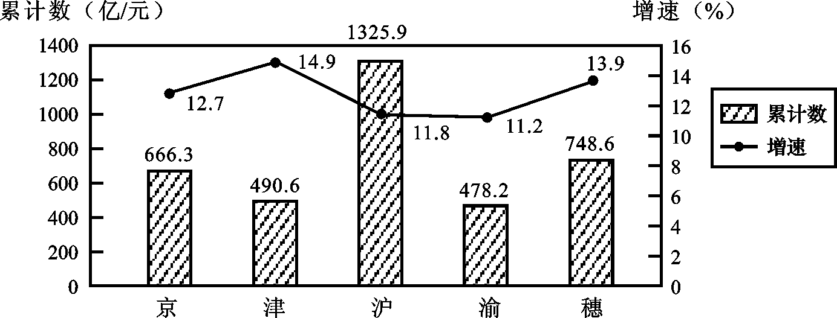
注：增速是指与去年同期相比的增加速度。北京、天津、上海、重庆、广州五市GDP增速比去年同期的增速分别提高了5.4个、2.6个、2.2个、2个和2.6个百分点。
111.2003年第一季度GDP总量增长最快的城市是（ ）。
A.北京 B.天津 C.上海 D.广州
112.2003年第一季度GDP总量和增速均居同一位的城市有（ ）。
A.1个 B.2个 C.3个 D.4个
113.下列哪个组合的陈述可能正确?（ ）
Ⅰ.2003年上述五个城市GDP增速均实现两位数增长
Ⅱ.2003年广州经济总量首次超过北京
Ⅲ.2002年同期重庆GDP总量也是第五位
A.Ⅰ B.Ⅰ和Ⅲ C.Ⅰ和Ⅱ D.Ⅰ、Ⅱ和Ⅲ
114.2001年同期GDP总量位居第一和最后的两个城市分别是（ ）。
A.上海和天津 B.上海和重庆 C.北京和广州 D.北京和天津
115.2002年第一季度GDP总量及增速均居第四位的城市是（ ）。
A.北京 B.天津 C.重庆 D.广州

C.根据下列文字资料回答问题。
2003年6月份，“国房景气指数”达到107.04，比5月份上升0.76点，比去年同期上升2.39点。具体的各分类指数情况如下：
6月份竣工面积分类指数为111.46，与5月份基本持平，比去年同期上升7.42点。1～6月份，全国累计完成房屋竣工面积8187万平方米，同比增长40.4％，增幅比去年同期增加20个百分点。
6月份资金来源分类指数为108.47，比5月份上升2.41点，比去年同期上升4.68点。1～6月份，全国房地产开发到位资金达到5723亿元，同比增长48.4％，增幅比去年同期高13.4个百分点。
6月份新开工面积分类指数达到108.91，比5月份上升0.17点，比去年同期上升3.44点。1～6月份，全国房地产新开工面积为2.43亿平方米，同比增长31％，增幅比去年同期增加11.2个百分点。
6月份商品房销售价格分类指数为97.71，比5月份下降1.23点，比去年同期上升3.73点。上半年，商品房平均销售价格为2424元／平方米，同比增长5.4％，而去年同期是下降0.1％。
6月份空置面积分类指数为96.52，与5月份持平，比去年同期下降0.05点。上半年，商品房空置面积同比增长8.4％。
6月份土地开发面积分类指数为115.97，比5月份下降0.64点，比去年同期下降2.60点。上半年，完成土地开发面积7144万平方米，同比增长40％，增幅比去年同期回落12.7个百分点。
116.2002年的1～6月份，全国累计完成房屋竣工面积的增幅是（ ）。
A.40.4％ B.38.6％ C.20.4％ D.18.6％
117.与去年6月相比，增幅最大的指数是（ ）。
A.竣工面积分类指数 B.商品房销售价格分类指数
C.资金来源分类指数 D.土地开发面积分类指数
118.与去年6月相比，下降的指数是（ ）。
A.竣工面积分类指数 B.资金来源分类指数
C.新开工面积分类指数 D.土地开发面积分类指数
119.与上一个月相比，降幅最大的指数是（ ）。
A.资金来源分类指数 B.空置面积分类指数
C.销售价格分类指数 D.土地开发面积分类指数
120.2002年上半年，商品房平均销售价格是（ ）。
A.2424元 B.2299.8元 C.2302.1元 D.2403.2元

D.根据下列表格回答问题。
北京、上海社会消费品零售额一览表 亿元
 |  | 北京 |  |  |  |  |  | 上海
 |  | 2000年 | 同比增长（%） | 2001年 | 同比增幅（%） | 2002年 | 同比增幅（%） | 2000年 | 同比增幅（%） | 2001年 | 同比增幅（%） | 2002年 | 同比增幅（%）
社会消费品零售总额 |  | 1443.3 | 9.9 | 1593.5 | 10.4 | 1744.9 | 9.5 | 1722 | 8.3 | 1861.3 | 8.1 | 2035 | 9.3
按商品类别划分 | 食品 | 410.2 | 9.5 | 460 | 12.1 | 469.9 | 2.2 | 701.4 | 7.1 | 756.9 | 7.9 | 825.3 | 9.0
按商品类别划分 | 服装 | 173 | 11.2 | 193 | 11.6 | 191.2 | -1.0 | 230.9 | 9.1 | 247.1 | 7.0 | 268.7 | 8.7
按商品类别划分 | 日用品 | 810.9 | 9.3 | 884.7 | 9.1 | 1015.2 | 14.8 | 776.6 | 9.0 | 842.3 | 8.5 | 925.1 | 9.8
按商品类别划分 | 其他 | 49.2 | 7.4 | 55.7 | 13.2 | 68.6 | 23.2 | 13.1 | 8.1 | 15 | 14.5 | 15.9 | 6.0
按行业划分 | 批发零售业 | 1025.5 | 10.7 | 1128.3 | 10.0 | 1258 | 11.5 | 1581.3 | 7.4 | 1705.4 | 7.8 | 1836 | 7.7
按行业划分 | 餐饮业 | 86.4 | 6.3 | 96.6 | 11.8 | 112.4 | 16.4 | 127.7 | 15.9 | 141.6 | 11.0 | 184.2 | 30.1
按行业划分 | 其他 | 331.4 | — | 368.6 | 11.2 | 374.5 | 1.6 | 13 | — | 14.3 | 10.0 | 14.8 | 3.5

121.2002年北京市社会消费品零售总额相对于2000年的增幅是（ ）。
A.9.5％ B.10.4％ C.19.9％ D.20.9％
122.与2001年相比，2002年北京和上海两市各类零售总额增幅最大的是（ ）。
A.北京的食品零售 B.北京的服装零售
C.上海的餐饮业 D.上海的日用品
123.2000年北京批发零售业的零售额为1025.5亿元，比上海少（ ）。
A.535.8亿元 B.555.8亿元 C.577.8亿元 D.656.8亿元
124.2000～2002年，下列选项中零售额增幅相对最稳定的是（ ）。
A.上海的食品 B.上海的批发零售
C.北京的食品 D.北京的批发零售
125.2002年上海食品和服装的零售总额高出北京（ ）。
A.18.9% B.42.5% C.65.5% D.70.6%

全部测验到此结束！

